МАЪЛУМОТНОМА

Қаршибаев Улугбек Баходир ўғли
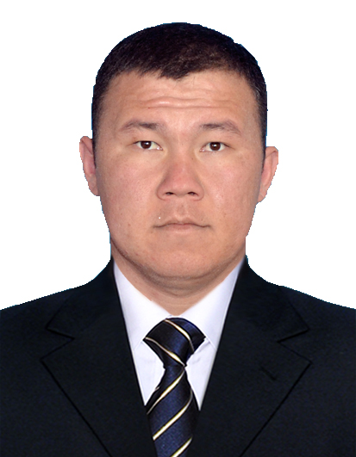

2018 йил 02 апрелдан:
Марказий банк Тошкент вилояти Бош бошқармаси Тижорат банкларида
давлат мақсадли дастурлари ижросини мониторинг қилиш бошқармаси
Ҳудудларни ижтимоий-иқтисодий ривожлантириш борасида тижорат
банклари фаолиятини мониторинг қилиш бўлими бош иқтисодчиси

Туғилган йили: Туғилган жойи:
07.08.1993 Тошкент вилояти Янгийўл тумани
Миллати: Партиявийлиги:
козок йўқ
Маълумоти: Тамомлаган:
олий 2017 й.Тошкент молия институти (кундузги)

Маълумоти бўйича мутахассислиги: Молия
Илмий даражаси: Илмий унвони:
йўқ йўқ
Қайси чет тилларини билади: Ҳарбий (махсус) унвони:
рус тили йўқ
Давлат мукофотлари билан тақдирланганми (қанақа):
йўқ
Халқ депутатлари, республика, вилоят, шаҳар ва туман Кенгаши депутатими ёки бошқа
сайланадиган органларнинг аъзосими (тўлиқ кўрсатилиши лозим):
сайланмаган

МЕҲНАТ ФАОЛИЯТИ
2013-2017 йй. - Тошкент молия инситути Молия-иктисод факултети 4-курс талабаси
2017-2017йй. -"Агробанк" акциядорлик тижорат банки Тошкент вилоят бошкармаси Янгийўл филиали Кредитлаш бўлими 1-тоифали мутахассиси (0.5 ставка)
2017-2017йй. -"Агробанк" акциядорлик тижорат банки Тошкент вилоят бошкармаси Янгийул филиали "Зангиота" минибанки етакчи мутахассиси

2017-2018йй. -"Агробанк" акциядорлик тижорат банки Тошкент вилоят бошкармаси Янгийўл

филиали Бухгалтерия ҳисоби ва ҳисоботи бўлими бош бухгалтери ўринбосари вазифасини бажарувчиси
2018й –ҳ/в - Марказий банк Тошкент вилояти Бош бошқармаси Тижорат банкларида давлат мақсадли дастурлари ижросини мониторинг қилиш бошқармаси Ҳудудларни ижтимоий-иқтисодий ривожлантириш борасида тижорат банклари фаолиятини мониторинг қилиш бўлими бош иқтисодчиси

Ходимлар билан ишлаш бўйича бош мутахассис |  | Д.Б. Икрамова

Улуғбек Баходир ўғли Қаршибаевнинг яқин қариндошлари ҳақида
МАЪЛУМОТ

Қарин-  дошлиги | Фамилияси, исми  ва отасининг исми | Туғилган йили  ва жойи | Иш жойи ва лавозими | Турар жойи
Отаси | Пардабоев  Баходир Каршибаевич | 1967 йил, Тошкент вилояти, Янгийўл тумани | "Нектар Омад"  хусусий корхонаси раҳбари | Тошкент вилояти, Янгийўл тумани, Қора-тепа МФЙ, Қора-тепа кўчаси, 27-уй
Онаси | (Аширбаева) Пардабоева  Гулхон Ташбалтаевна | 1970 йил, Тошкент вилояти, Янгийўл тумани | Уй бекаси | Тошкент вилояти, Янгийўл тумани, Қора-тепа МФЙ, Қора-тепа кўчаси, 27-уй
Укаси | Қаршибаев Давлатбек  Баходир ўгли | 1998 йил, Тошкент вилояти, Янгийўл тумани | Тошкент тиббиёт академияси талабаси | Тошкент вилояти, Янгийўл тумани, Қора-тепа МФЙ, Қора-тепа кўчаси, 27-уй
Синглиси | Каршибаева Равшаной  Баходир кизи | 1994 йил, Тошкент вилояти, Янгийўл тумани | Уй бекаси  (оналик таътилида,  Янгийўл тумани 18-умумтаълим мактабида ўқитувчи) | Тошкент вилояти, Янгийўл тумани, Қора-тепа МФЙ, Қора-тепа кўчаси, 27-уй
Турмуш ўртоғи | Каршибаева (Раимкулова ) Гулнура Руслан қизи | 2005 йил, Тошкент вилояти, Янгийўл тумани | Тошкент тиббиёт коллежи талабаси | Тошкент вилояти, Янгийўл тумани, Қора-тепа МФЙ, Қора-тепа кўчаси, 27-уй
Ўғли | Баҳодиров Назарбек Улуғбек ўғли | 2021 йил  Тошкент вилояти Янгийўл тумани | Она тарбиясида | Тошкент вилояти Янгийўл тумани Саид ота МФЙ
Қайнотаси | Казибеков Руслан Раимкулович | 1985 йил, Тошкент вилояти, Янгийўл тумани | 2023 йилда вафот этган
Қайнонаси | Казибекова Ханифа Абдурасуловна | 1985 йил,  Тошкент вилояти, Янгийўл тумани | Уй бекаси | Тошкент вилояти, Янгийўл тумани, Саховат МФЙ, Улуғлик кўчаси, 4-уй

*паспорт маълумотлар:
AD 2623469, 18.02.2023 йилда Тошкент вилояти Янгийўл тумани ИИБ
*рўйхат (прописка)га қўйилган ва яшаш жойи:
Тошкент вилояти, Янгийўл тумани, Қора-тепа МФЙ, Қора-тепа кўчаси, 27-уй
*вақтинчалик рўйхати:
вақтинчалик рўйхатга қўйилмаган.

